Сценарный план непосредственно организованной деятельности в старшей группе
Тема: «Полет на планету Мателяндию»
Кулагина К.С.
Цель: закрепление математических представлений через различные виды деятельности.
Задачи:
Образовательные: закреплять навыки счёта в пределах 10, умение ориентироваться на листе бумаги, составлять и решать задачи в одно действие с помощью цифр, подбирать предыдущее и последующее число к заданному числу.
Развивающие: развивать смекалку, память, внимание; способствовать формированию мыслительных операций, развитию речи, умению аргументировать свои высказывания.
Воспитывающие: воспитывать самостоятельность, умение понимать учебную задачу и выполнять её самостоятельно, интерес к математическим занятиям.
Планируемые результаты: дети заинтересованы, выполняют предложенные задания; считают в пределах 10 в прямом и обратном порядке; самостоятельно выполняют графический диктант; составляют и решают задачу в одно действие, пользуясь цифрами.
Формы организации: фронтальная, подгрупповая, индивидуальная.
Характер взаимодействия: взрослый – ребенок, ребенок – ребенок.
Форма занятия: закрепление пройденного материала
Образовательная область: познавательное развитие (фэмп).
Словарная работа: созвездие
Виды детской деятельности: игровая, коммуникативная, двигательная.
Ход НОД
- Мотивационный этап.
Постановка проблемы: звучит сигнал SOS, затем включается аудиозапись голоса инопланетянина с посланием:
«Здравствуйте, дети! Я житель планеты Мателяндия. У нас большая беда: злая ведьма заколдовала нашу планету и теперь в мире математики все перепуталось. Чтобы снять заклятие вам необходимо выполнить задания. Мы уверены, что у вас все получится!»
В.: Вот беда, так беда! Как же мы теперь будем заниматься математикой, если в ней все запуталось?! Вы сможете помочь расколдовать математическую планету?

- Практический этап.
В.: Чтобы начать спасать планету, нам нужно как-то туда попасть? Как мы можем это сделать? А на чем мы туда доберемся?
В.: Но мы не поместимся все в один космический корабль. Для этого вам нужно разделиться на команды.
(дети сами подходят и берут карточки с цифрами, самостоятельно делятся на компании и занимают понравившееся им место)
Д/И «Собери космический корабль» (счетные палочки) – развивать мышление; умение работать по схеме.
(от каждой команды педагог вызывает разведчика, который получает задание и конверт со счетными палочками для конструирования; время засекается с помощью песочных часов)
В.: Получились у вас космические корабли? Попробуйте посчитать, количество счетных палочек в ваших космических кораблях? А геометрические фигуры есть?
В.: Ребята, но у нас снова проблема: ведьма не хочет, чтобы мы помогли Мателяндии и заколдовала наши корабли. А без ключа никак не получится завести зажигание на корабле. Мы справимся с этим заданием?
(дети берут листочки в клеточку и рассаживаются за столы)

Графический диктант «Ключ от космического корабля»

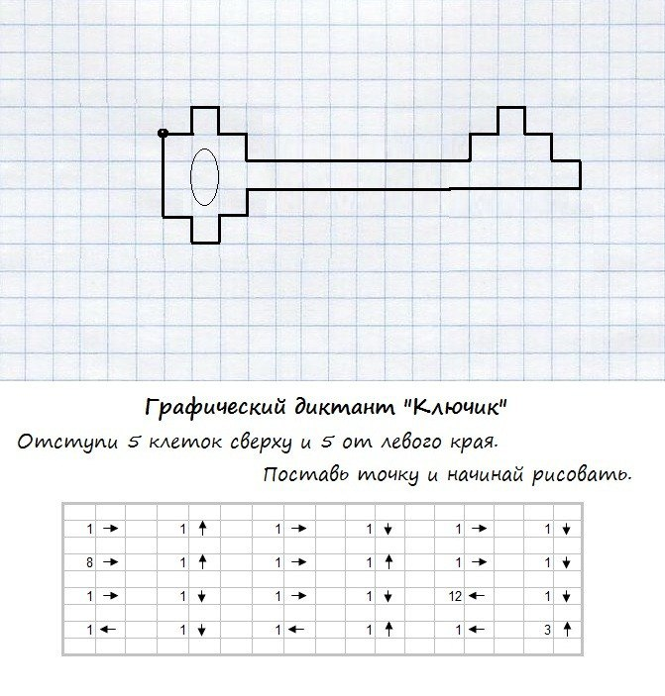

В.: Садимся в свои космические корабли! Начинаем отсчет: 1…10! Полетели!
(звучит фонограмма космической музыки, дети кружатся)
В.: Ну, вот мы и на планете Мателяндия! Во время нашего полета ведьма наслала волшебный ураган на цифры. Они потеряли свое место и никак не могут найти. Поможем им вспомнить своих соседей?
Д/и «Найди соседей числа» - закреплять умение правильно подбирать предыдущее и последующее число.
(каждый ребенок индивидуально выполняет задание, карточки с заданиями берут по желанию)
В.: Я предлагаю вам показать жителям Мателяндии, как мы умеем веселиться!
Музыкальная физминутка «Как живешь?!» (включается музыкальная фонограмма и дети выполняют самостоятельно физминутку)
В.: Пока мы отдыхали, такое произошло!.. Звезды в некоторых созвездиях перепутали свои места! А что такое «созвездие»?
Созвездие – группа звезд, которые представляют собой небесные узоры.
В.: Я предлагаю помочь восстановить созвездия?!
Д/И «Соедини по точкам» - закреплять умение соединять точки по порядку для получения рисунка.
(каждый ребенок самостоятельно выбирает лист с заданием)
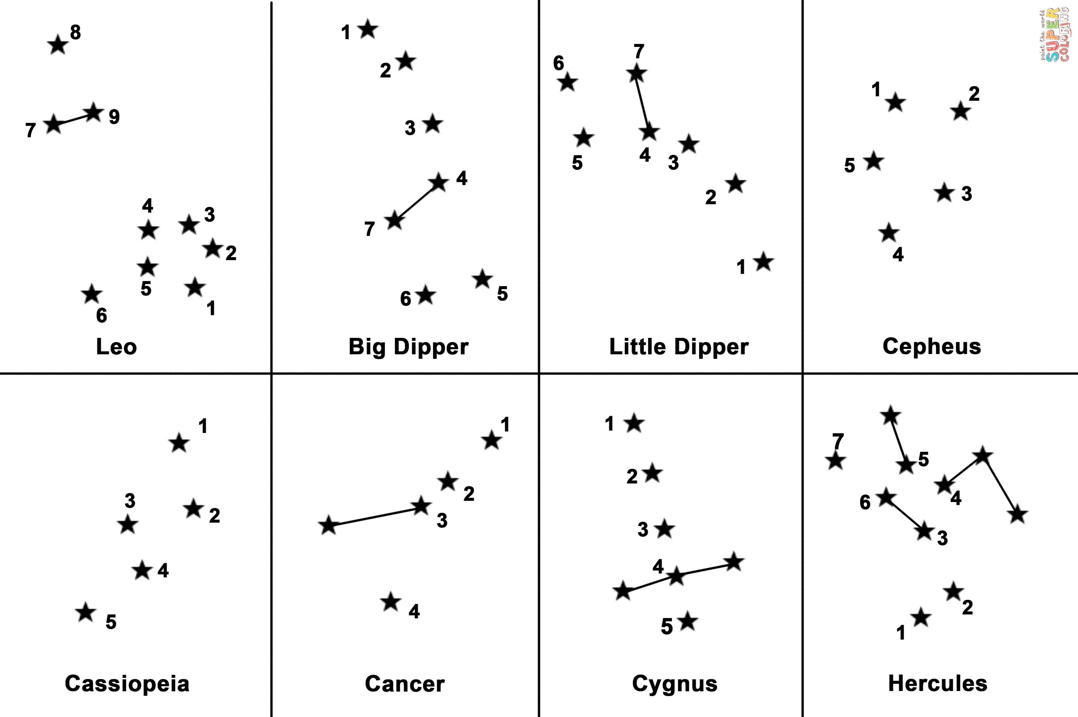
В.: Давайте посмотрим, какие созвездия мы восстановили! Я буду показывать созвездия и говорить названия, у кого получилось такое же, поднимайте листы вверх.
(педагог демонстрирует готовые рисунки с созвездиями и читает названия)
Лев, Большая медведица, Малая медведица, Цефей, Кассиопия, Рак, Лебедь, Геркулес.
Игра «Хитрые вопросы»
В.: Ребята, представляете, ведьма не верит что вы умеете решать задачи!?.. Докажем ей, что вы самые умные дети и вам по силам любое задание?
- Сколько орехов в пустом стакане?
- Сколько концов у одной палки?
- Сколько глаз у светофора?
- Сколько дней в неделе?
- Алеша на руку надел рукавицу,
И пальцы - умельцы попали в темницу.
Спокойно сидели б они взаперти,
Да брата большого не могут найти.
Живет он отдельно в своем терему ему,
И братья не могут добраться к нему.
- Как-то ночью, под кусточком грибы выросли опять.
Три грибочка, три грибочка. Сколько будет?
- Мышь считает в сыре дырки 5 да 5, равно….
В.: Ребята, наши космические корабли заскучали наверно без нас?! Полетаем еще?!
Физминутка «Космос»
1,2,3,4,5 - ходьба на месте
В космос мы летим опять – соединить руки над головой
Отрываюсь от земли – подпрыгивания
Долетаю до Луны – руки в стороны, покружиться
На орбите повисим – покачать руками вперед, назад
И опять домой спешим – снова ходьба.

- Результативный этап.
В.: Мы справились со всеми заданиями! Пора возвращаться в детский сад. Начинаем отсчет: 5…1! Пуск!
(дети кружатся)
Звучит аудиозапись с голосом инопланетянина:
«Спасибо, ребята! Вы спасли нашу планету и сняли заклятие. Теперь в математической стране снова порядок»
В.: А на чем вы бы хотели путешествовать в следующий раз? Предлагаю вам построить этот транспорт.

